Duco RoofFan 1800/3000

Op zoek naar de ideale oplossing voor collectieve ventilatie in de gestapelde bouw? De Duco RoofFan is dé meest energiezuinige oplossing voor hoogbouw. In combinatie met de Intelli Air Valve of iAV vormt deze drukgestuurde dakventilator het eerste compleet vraaggestuurde collectief C-systeem. Dankzij de Duco RoofFan en Intelli Air Valve was het behalen van een sprong op de Energie-Index in het WoningWaarderingsStelsel (WWS) nog nooit zo eenvoudig.

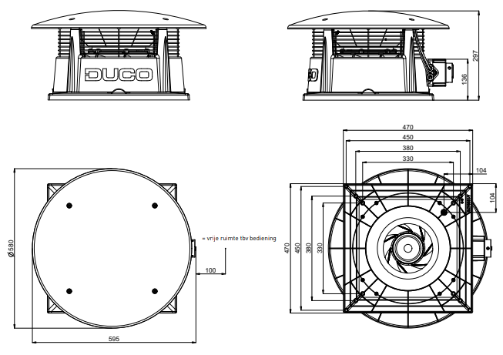

1800

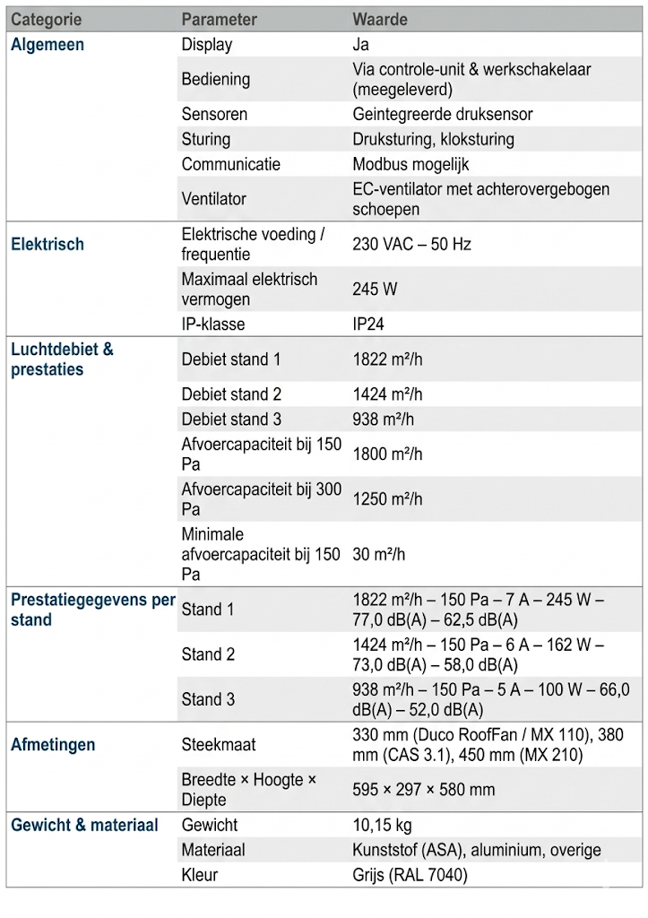
Octaafbandwaarden

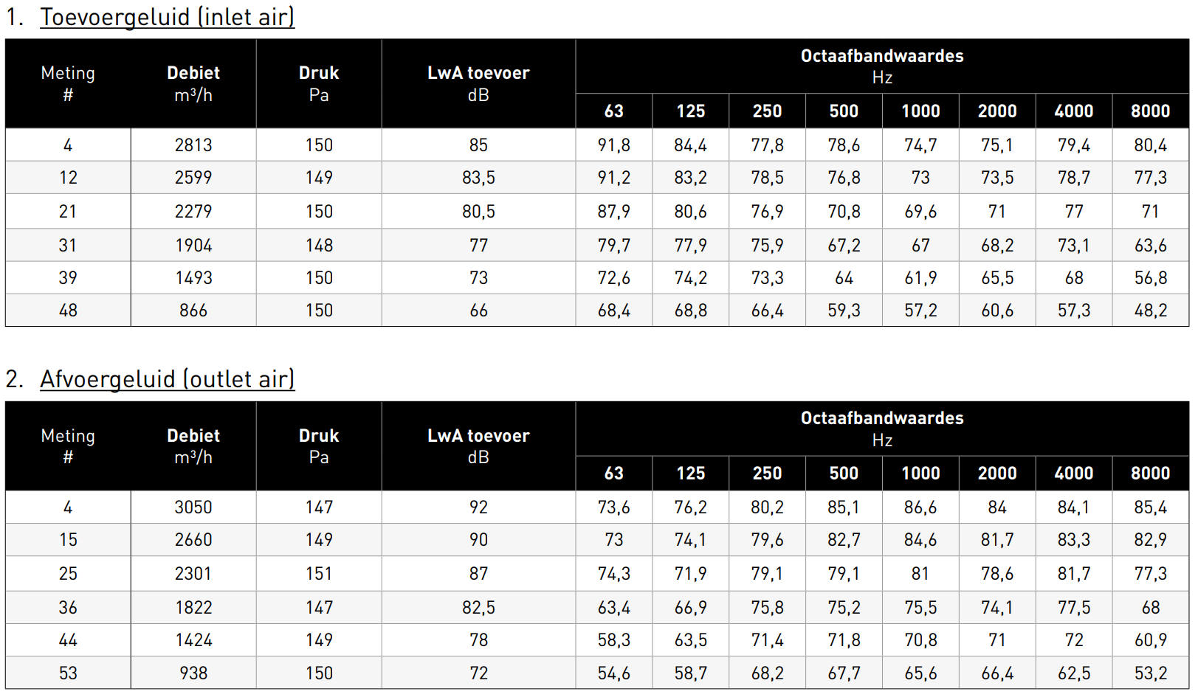

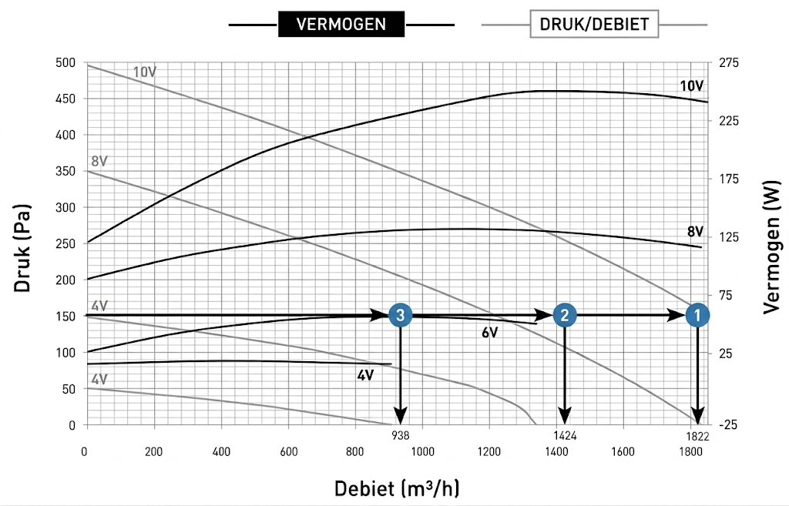

3000

Afvoercapaciteit met iAV vraagsturing |  |  |  |  | 3000 m³/h bij 150 Pa
 |  |  |  |  | 2800 m³/h bij 300 Pa
Aangeraden maximale capaciteit zonder iAV vraagsturing |  |  |  |  | 2100 m³/h bij 150 Pa
 |  |  |  |  | 1950 m³/h bij 300 Pa
Minimale afvoercapaciteit |  |  |  |  | 30 m³/h bij 150 Pa
Maximaal elektrisch vermogen |  |  |  |  | 665 W
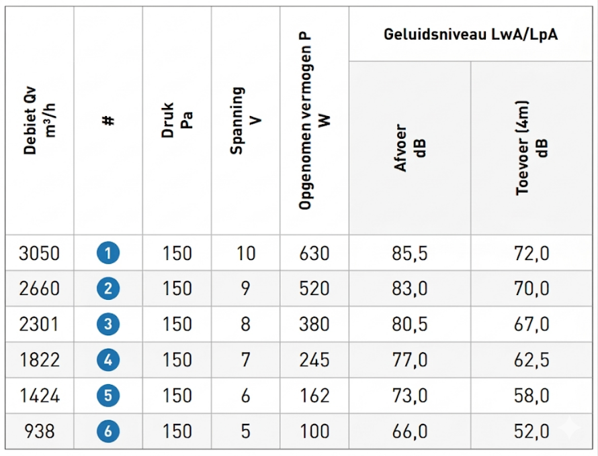

Stand | Debiet (m³/h) | Vermogen (W) | Afvoer (dB) | Toevoer (dB)
1 | 3050 | 630 | 85,5 | 72,0
2 | 2660 | 520 | 83,0 | 70,0
3 | 2301 | 380 | 80,5 | 67,0
4 | 1822 | 245 | 77,0 | 62,5
5 | 1424 | 162 | 73,0 | 58,0
6 | 938 | 100 | 66,0 | 52,0

Octaafbandwaarden

